היקף מעגל ושטח עיגול

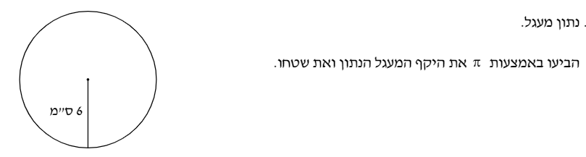
שאלה 1

שאלה 2 - הקיפו את התשובה הנכונה:

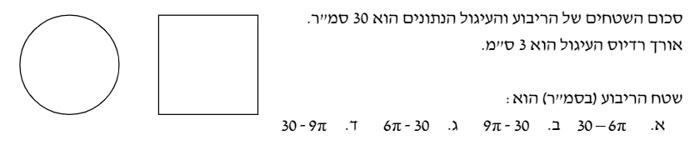

שאלה 3

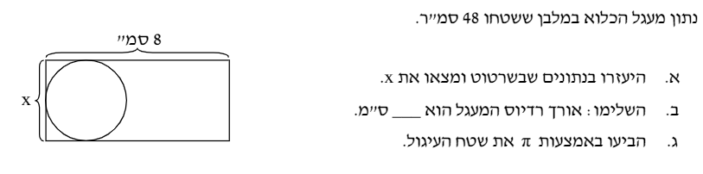

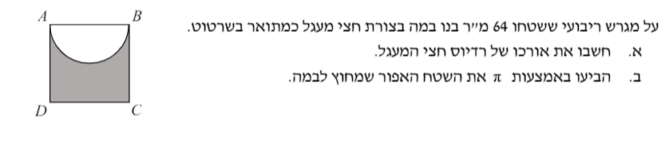
שאלה 4

שאלה 5
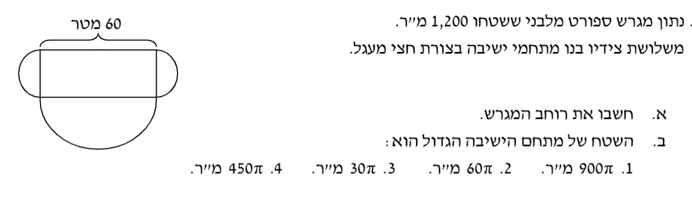

שאלה 6

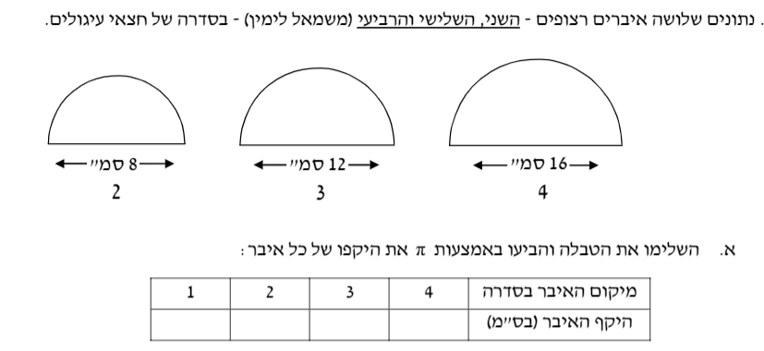

שאלה 7
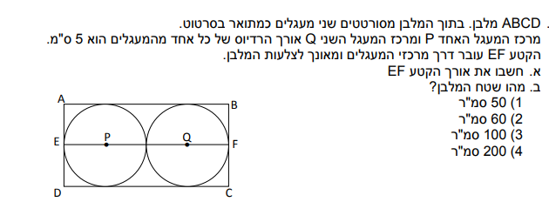

שאלה 8

חשבו את השטח האפור אם ידוע שאורך צלע הריבוע הוא 8 ס"מ


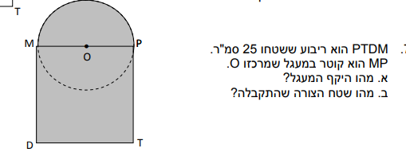
שאלה 9

שאלה 10

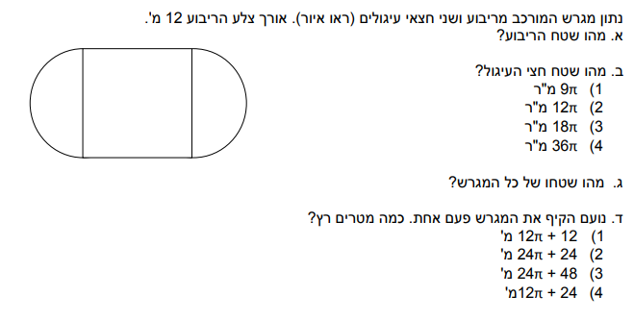

שאלה 11
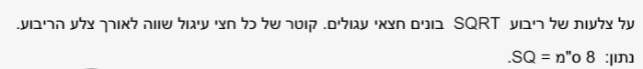

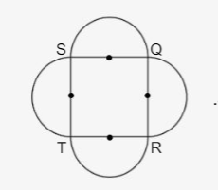
- מה רדיוס המעגל?

- מהו שטח הריבוע?

- מהו שטח הצורה כולה?

- צבעו את היקף הצורה

- חשבו את היקץ הצורה

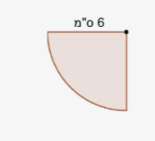
שאלה 12

לפניכם ציור של רבע עיגול בעל רדיוס 6 ס"מ

- מהו השטח של המעגל השלם?

- מהו השטח של רבע המעגל?

- צבעו את היקף הצורה – ממה הוא מורכב?

- חשבו את היקף הצורה

שאלה 13
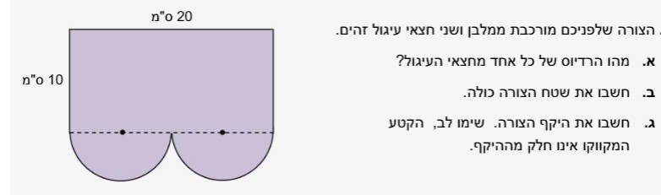

שאלה 14
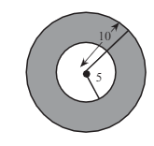
ענו על השאלות ע"פ הנתונים בשרטוט:

- מהו רדיוס המעגל הגדול? .

- מהו שטח המעגל הגדול? .

- מהו רדיוס המעגל הקטן? .

- מהו שטח המעגל הקטן? .

- חשבו את השטח האפור .

שאלה 15
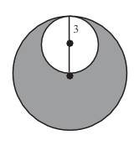
ענו על השאלות ע"פ הנתונים בשרטוט:

- מהו רדיוס המעגל הגדול? .

- מהו שטח המעגל הגדול? .

- מהו רדיוס המעגל הקטן? .

- מהו שטח המעגל הקטן? .

- חשבו את השטח האפור .

שאלה 16

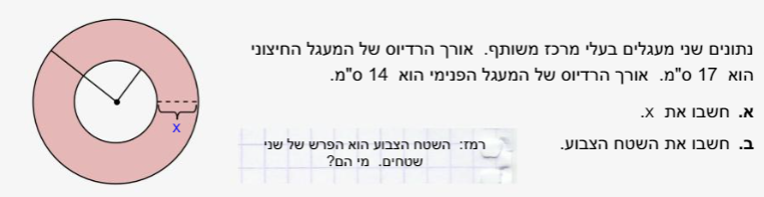

שאלה 17
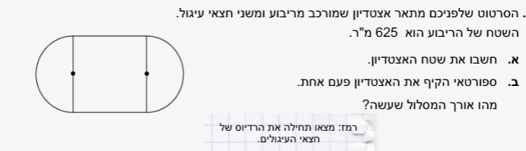

שאלה 18

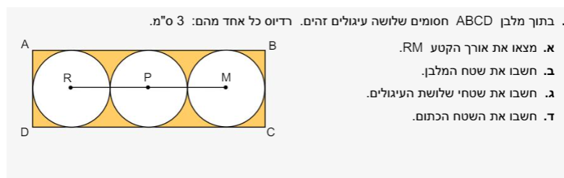

שאלה 19
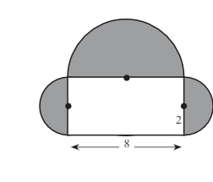
ענו על השאלות ע"פ הנתונים בשרטוט:

- מהו שטח המלבן?

- מהו רדיוס המעגל הקטן?

- מהו רדיוס המעגל הגדול?

- חשבו את השטח הצבוע באפור

- צבעו את היקף הצורה

- חשבו את ההיקף של הצורה כולה

שאלה 20
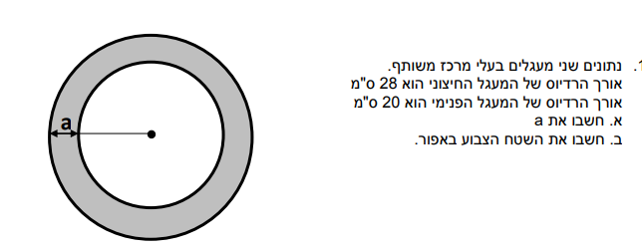

שאלה 21

